ՀԱՎԵԼՎԱԾ
Հայաստանի Հանրապետության
կառավարության 2024 թվականի
-ի N Ա որոշման

<<Հավելված
ՀՀ կառավարության 2024 թվականի
սեպտեմբերի 26-ի N 1547-Ա որոշման>>

Հ Ա Տ Ա Կ Ա Գ Ի Ծ
ՖՐԱՆՍԻԱԿԱՆ ԴԵՍՊԱՆԱՏԱՆԸ ՏՐԱՄԱԴՐՎՈՂ ՏԱՐԱԾՔԻ

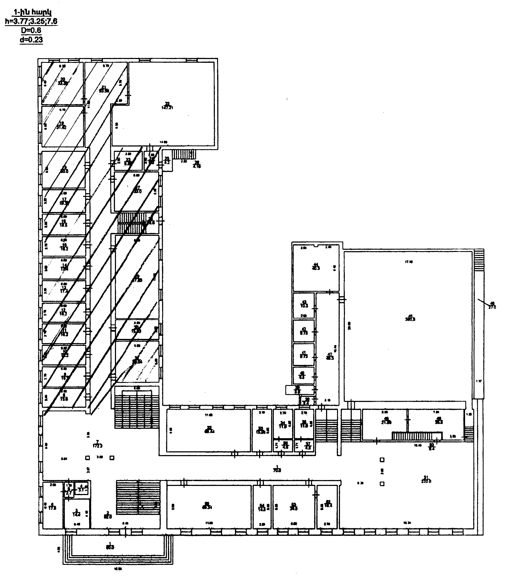

ՀԱՅԱՍՏԱՆԻ ՀԱՆՐԱՊԵՏՈՒԹՅԱՆ
ՎԱՐՉԱՊԵՏԻ ԱՇԽԱՏԱԿԱԶՄԻ ՂԵԿԱՎԱՐ՝ ԱՐԱՅԻԿ ՀԱՐՈՒԹՅՈՒՆՅԱՆ

